GUÍA Nº 3
Refuerzo de contenido
Estimado estudiante para resolver esta guía puedes apoyarte en las guías N° 1 y 2.
Recuerda si tienes alguna duda puedes comunicarte conmigo a través de mi WhatsApp: +56989968845 o a través de correo: Jocelyn.llanossantanagmail.com
NOMBRE:
CURSO: | 7° Básico | FECHA DE ENTREGA | Semana del 27 de Abril
UNIDAD 1: Hominización, complejización de las primeras sociedades y civilizaciones fluviales  OBJETIVO DE APRENDIZAJE  Comprender el proceso de hominización y rutas de dispersión por el planeta. |  | HABILIDADES DEL O.A | HABILIDADES DE LA GUIA
 |  | Conocer el proceso de ruta dispersión del planeta. | X
 |  | Reconocer autores de las teorías de población del planeta | X

Recuerda:
Teoriza de Bering
Por: Alex Hrdlicka (Antropólogo 1908)
Planteo: Que los primeros pobladores de América fueron los cazadores paleomgoloides Asiáticos que entraron navegando en balsas por el estrecho de Bering. (10000 A.C. aproximadamente). Esta teoría se apoya en las semejanzas antroposomáticas entre el hombre asiático y los amerindios : cabellos lacios y oscuros, ojos con pliegue mongólico, pómulos anchos y salientes, dientes en forma de pala, rareza de pilosidad en la cara, la "mancha lumbar" en los bebés. 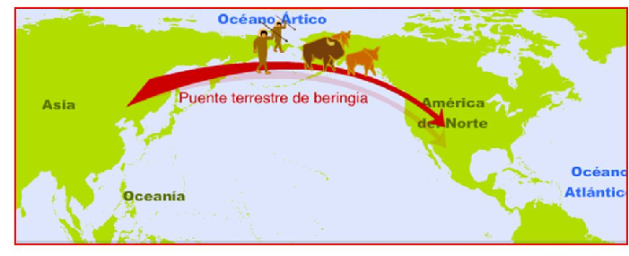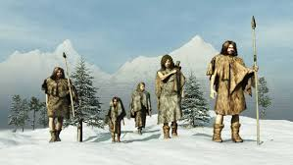

Actividad:
¿Quién postula la Teoría de Bering?
------------------------------------------------------------------------------------------------------------------------------------------------------------------------------------------------------------------------------------------------------------------------------------------------------------------
Nombra al menos tres características de las personas que poblaron América según la Teoría de Bering:
1………………………………………………………………………………………………………………………
2……………………………………………………………………………………………………………………….
3……………………………………………………………………………………………………………………….
Teoría Polinésica
Paul Rivet
La Melanesia es una región insular de Oceanía conformada por islas como Nueva Guinea, Nueva Caledonia, Nuevas Hébridas y Fiji. Sus habitantes son de raza negra y tienen fama de ser buenos navegantes.
Según Paul Rívet, a comienzos del Holoceno, los melanésicos cruzaron el Océano Pacífico en canoas llamadas piraguas de balancín y ayudados por las corrientes marinas habrían llegado por Centroamérica, para luego dispersarse a otras regiones del continente americano.

Actividad:
¿Quién postula la teoría Polinésica?
------------------------------------------------------------------------------------------------------------------------------------------------------------------------------------------------------------------------------------------------------------------------------------------------------------------------
¿Cómo llegaron los Melanesios a Centroamérica? ¿Cuál fue su ruta?
------------------------------------------------------------------------------------------------------------------------------------------------------------------------------------------------------------------------------------------------------------------------------------------------------------------------------------------------------------------------------------------------------------------------------------------------------------------------------------------------------------------------------------------------------------------------------------------------------------------------------------------------------------------------------------------------------------------------------------------------------------------------------------------------------------
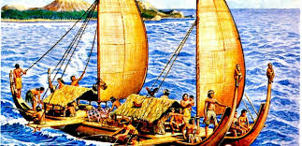
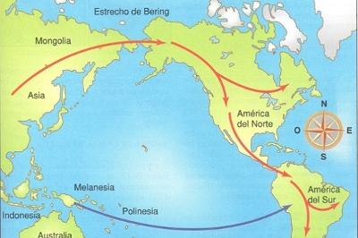
Teoría de Antártica
Por Antonio Méndez Correa (Portugués)
Antonio Méndez Correa fue el principal defensor de una inmigración australiana, a través de la Antártida. Después de varios siglos de recorrido por las costas Antárticas habrían arribado a Cabo de Hornos, y más tarde poblaron la Patagonia.

Actividad:
¿Quién postula la Teoría de la Antártica?
--------------------------------------------------------------------------------------------------------------------------------------------------------------------------------------------------------------------------------------------------------------------------------------------------
¿Cuál fue su recorrido?
---------------------------------------------------------------------------------------------------------------------------------------------------------------------------------------------------------------------------------------------------------------------------------------------------------------------------------------------------------------------------------------------------------------------------------------------------

